生物传感器分析仪在生物质能源中的应用
——木糖—葡萄糖分析仪
一、背景分析

近年来，随着能源需求的增加和石油资源的日渐枯竭，可再生生物质能源受到越来越多的关注，寻找化石燃料的替代能源成为人们的共识。燃料乙醇作为一种替代能源得到了各国的重视和发展。最初利用生物转化制取燃料乙醇的原材料主要是玉米、甘蔗等富含淀粉和糖类可食用物质。为了不与人争粮、不与粮争地，一部分科学家将希望寄托在植物上——这当然不是让大家回到烧柴火的时代，但植物通过光合作用产生的有机物加以适当的利用，我们能打造一个可再生的碳循环系统。这其中，作为植物重要组成部分的木质纤维素，就被视为化石燃料的最佳替代品。
植物中丰富的木质纤维素是潜力巨大的生物质可再生资源。木质纤维素常见于草、木材、秸秆秸秆及由其产生的固体废弃物，主要由纤维素、半纤维素和木质素三种成分组成。其中前两者占50-70%且结构相对简单，分解纤维素和半纤维素可以得到葡萄糖和木糖，然后可再通过生物发酵或者化工催化的方式转化为燃料乙醇、汽油、二醇等。剩下15-30%则是结构复杂的木质素。它是由三种单体聚合而成的天然高分子，这三种单体含有9个碳原子，非常适合作为汽油替代品；同时因为它们具有芳香族化合物的结构，又可用于替代苯酚生产大宗化工产品，例如酚醛树脂等。简而言之，就是用处广泛，前途光明，很好很期待。

二、技术瓶颈分析仪

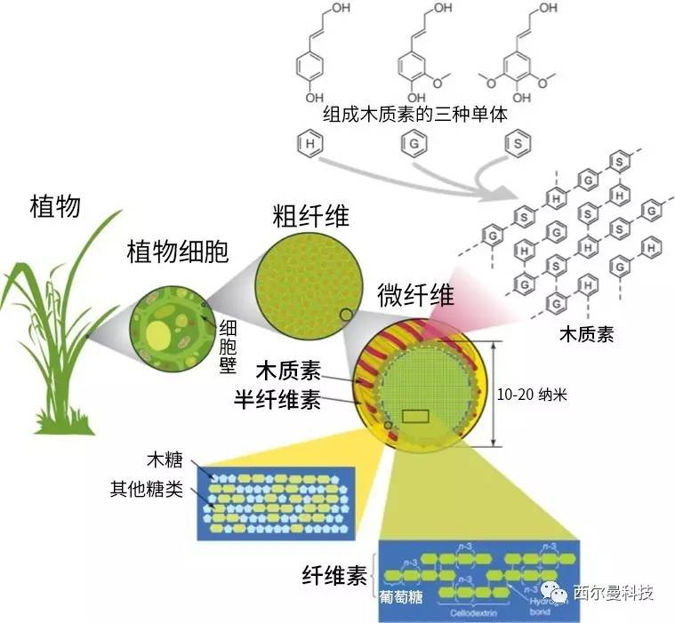
木质纤维素的结构图。
可见组成木质素的三种单体——H单体、G单体和S单体。

但这一身是宝的材料里，偏偏还有难缠的家伙一种用处多多的材料摆在面前，人们却在试图利用它时遭受到了极大阻力。问题出在如何有效分解木质素上。在植物中，木质素单体以多种形式聚合成木质素，再像胶黏剂一样将纤维素粘合起来，给予植物一定的机械强度和抵御外界环境侵袭的能力。其中一种碳碳聚合方式，使得木质素结构非常坚固，在分解时难以被破坏。这不仅影响人们对木质素进行分离提取，也严重影响木质素分解产物的产量。
此外，木质素在分离提取过程中又会进一步大量的发生缩合反应（注：缩合指单体之间发生碳碳链接方式的聚合），造成单体产量的进一步下降。尽管科学家对降解提取的木质素做了大量的研究——从发展新的催化剂到提高分解温度——但是效果并不明显或者经济上并不可行。
面对这样的硬骨头，科学界甚至有了一句关于木质素的话：You can make anything out of lignin, except money.（你可以从木质素获得任何东西，除了钱。）
木质纤维素经糖化后的水解产物中含有葡萄糖、木糖及阿拉伯糖等大量的糖类，这些糖类可以作为微生物发酵生产化学品的碳源。利用可再生木质纤维素生物质资源制备化学品对我国可持续发展具有重要意义。木质纤维素水解液中含有多种己糖和戊糖， 如葡萄糖、甘露糖、果糖、木糖和阿拉伯糖等。尽管木质纤维素类生物质具有多样性，木糖和葡萄糖仍然是木质纤维素水解液中最主要的糖类。
并且木糖是木质纤维素水解液中含量第二丰富的糖类，也是生物合成木糖醇等化学品的重要原料。因此，提高菌株对木糖的利用是很有必要的
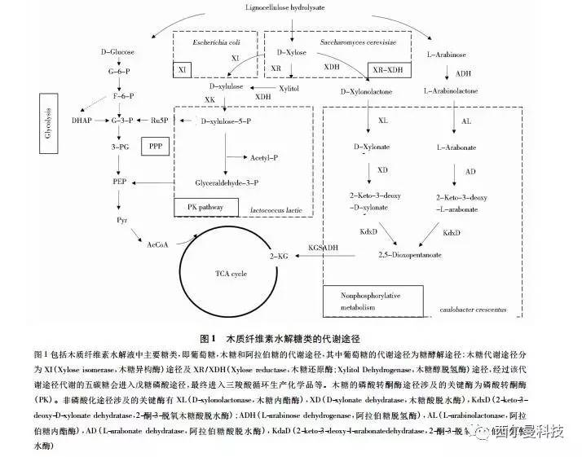
木糖的代谢途径
然而在葡萄糖存在的条件下，大多数微生物会选择将葡萄糖消耗后再继续利用其他糖类。这种调控作用被称为碳代谢抑制( CCＲ) 。CCＲ 是微生物普遍存在的一种全局性调控机制，决定了微生物对复杂碳源的选择性利用。
近年来对糖转运研究的不断深入，发现糖的转运吸收作用在微生物糖类代谢的过程中起到了关键作用。并且，研究发现在某些条件下木糖的运输速率常常决定了木糖在细胞中代谢的快慢，而葡萄糖的存在会显著降低木糖转运的效果。因此， 在含有葡萄糖的混糖发酵过程中引入木糖转运蛋白可以有效避免微生物由于CCＲ 造成的木糖利用率降低的问题。Hector 等在酵母中异源表达了拟南芥中的木糖转运蛋白， 与原始菌株相比，工程菌在葡萄糖-木糖混糖发酵中对木糖的利用可以提高 2．5 倍。

三、结语

随着分子生物学的不断发展，基因工程的工业化路线日益清晰，工业自动化技术的不断进步，相信在未来的几年内生物质燃料必将走进普通消费者的手中。西尔曼科技致力于为您的工业化过程服务，提供快速检测乙醇、木糖、葡萄糖、氨基氮等微生物代谢的实时监控，提供原料利用效率，提高您的产品质量，让您在激烈的市场竞争中脱颖而出！再次感谢您对西尔曼科技的关注和信任，欢迎您把自己的科研、生产经历投稿到本公司，欢迎大家踊跃投稿，稿件一经采用，稿酬从优！

参考素材

近年来，随着能源需求的增加和石油资源的日渐枯竭，可再生生物质能源受到越来越多的关注，寻找化石燃料的替代能源成为人们的共识。燃料乙醇作为一种替代能源得到了各国的重视和发展。最初利用生物转化制取燃料乙醇的原材料主要是玉米、甘蔗等富含淀粉和糖类可食用物质。为了不与人争粮、不与粮争地，逐渐发展出了以木质纤维素原料的第三代纤维素乙醇。而木质纤维素中的能源草由于抗逆性强和适应性广等特点，成为制取纤维素乙醇的焦点之一。
目前，以能源草生产纤维素乙醇的研究很多，但都止步于实验室阶段。这是由于能源草复杂的结构导致乙醇生产工艺繁琐、原料利用率低、分离能耗大，致使生产成本高于采用糖和淀粉类原料。充分利用木质纤维素原料、简化生产工艺、降低生产成本、减少废水和废渣的排放，是纤维素燃料乙醇研发面临的挑战。

木质纤维素经糖化后的水解产物中含有葡萄糖、木糖及阿拉伯糖等大量的糖类，这些糖类可以作为微生物发酵生产化学品的碳源。利用可再生木质纤维素生物质资源制备化学品对我国可持续发展具有重要意义。然而， 在微生物发酵木质纤维素的过程中， 很多问题亟待解决: 如木质纤维素预处理工艺、微生物对水解液中木糖的充分利用、碳代谢抑制影响微生物对复杂碳源的选择性利用及微生物对水解液中发酵抑制物的耐受性等问题。这些问题严重限制了木质纤维素大规模替代可食用生物质作为微生物发酵原料的发展。

并且木糖是木质纤维素水解液中含量第二丰富的糖类，也是生物合成木糖醇等化学品的重要原料。因此，提高菌株对木糖的利用是很有必要的
木质纤维素水解液中含有多种己糖和戊糖， 如葡萄糖、甘露糖、果糖、木糖和阿拉伯糖等。尽管木质纤维素类生物质具有多样性，木糖和葡萄糖仍然是木质纤维素水解液中最主要的糖类。然而在葡萄糖存在的条件下，大多数微生物会选择将葡萄糖消耗后再继续利用其他糖类。这种调控作用被称为碳代谢抑制( CCＲ) 。CCＲ 是微生物普遍存在的一种全局性调控机制，决定了微生物对复杂碳源的选择性利用。
近年来对糖转运研究的不断深入，发现糖的转运吸收作用在微生物糖类代谢的过程中起到了关键作用。并且，研究发现在某些条件下木糖的运输速率常常决定了木糖在细胞中代谢的快慢，而葡萄糖的存在会显著降低木糖转运的效果。因此， 在含有葡萄糖的混糖发酵过程中引入木糖转运蛋白可以有效避免微生物由于CCＲ 造成的木糖利用率降低的问题。Hector 等在酵母中异源表达了拟南芥中的木糖转运蛋白， 与原始菌株相比，工程菌在葡萄糖-木糖混糖发酵中对木糖的利用可以提高 2．5 倍。

谁可能替代化石燃料
一部分科学家将希望寄托在植物上——这当然不是让大家回到烧柴火的时代，但植物通过光合作用产生的有机物加以适当的利用，我们能打造一个可再生的碳循环系统。这其中，作为植物重要组成部分的木质纤维素，就被视为化石燃料的最佳替代品。
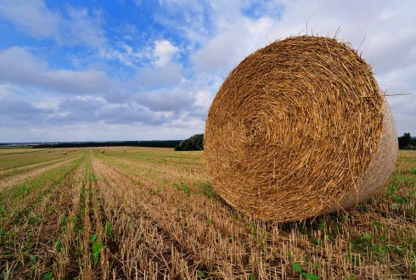
植物中丰富的木质纤维素是潜力巨大的生物质可再生资源。图片来源：wur.nl
木质纤维素常见于草、木材、秸秆秸秆及由其产生的固体废弃物，主要由纤维素、半纤维素和木质素三种成分组成。其中前两者占50-70%且结构相对简单，分解纤维素和半纤维素可以得到葡萄糖和木糖，然后可再通过生物发酵或者化工催化的方式转化为燃料乙醇、汽油、二醇等。剩下15-30%则是结构复杂的木质素。它是由三种单体聚合而成的天然高分子，这三种单体含有9个碳原子，非常适合作为汽油替代品；同时因为它们具有芳香族化合物的结构，又可用于替代苯酚生产大宗化工产品，例如酚醛树脂等。简而言之，就是用处广泛，前途光明，很好很期待。

但这一身是宝的材料里，偏偏还有难缠的家伙
一种用处多多的材料摆在面前，人们却在试图利用它时遭受到了极大阻力。
问题出在如何有效分解木质素上。在植物中，木质素单体以多种形式聚合成木质素，再像胶黏剂一样将纤维素粘合起来，给予植物一定的机械强度和抵御外界环境侵袭的能力。其中一种碳碳聚合方式，使得木质素结构非常坚固，在分解时难以被破坏。这不仅影响人们对木质素进行分离提取，也严重影响木质素分解产物的产量。
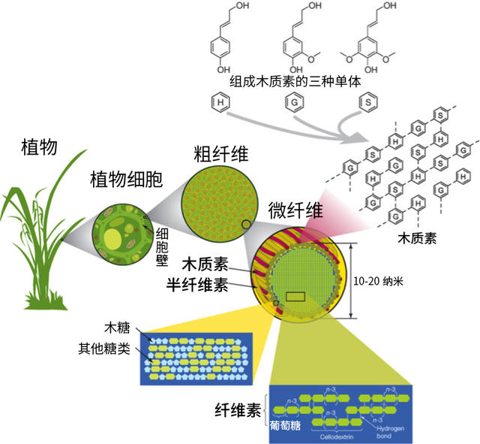木质纤维素的结构图。可见组成木质素的三种单体——H单体、G单体和S单体。图片来源： 参考文献[1]
此外，木质素在分离提取过程中又会进一步大量的发生缩合反应（注：缩合指单体之间发生碳碳链接方式的聚合），造成单体产量的进一步下降。尽管科学家对降解提取的木质素做了大量的研究——从发展新的催化剂到提高分解温度——但是效果并不明显或者经济上并不可行。
面对这样的硬骨头，科学界甚至有了一句关于木质素的话：You can make anything out of lignin, except money.（你可以从木质素获得任何东西，除了钱。）
作者：帅李、 李延鼎
链接：http://www.guokr.com/article/441805/
来源：果壳
本文版权属于果壳网（guokr.com），禁止转载。如有需要，请联系sns@guokr.com

